Séquence L – Tris

Le tri par sélection ( Select sort)
On cherche le plus petit élément et on le place en première position.
On cherche ensuite le plus petit de tous les autres, et on le place en deuxième position, etc.
Le tri par sélection est simple à comprendre et à programmer, mais n'est pas très rapide.

L1 : A la main
Effectuer l’algorithme à partir de la liste initiale, sans programmer,  Combien y aura-t-il d'étapes ? | Liste initiale  Etape1  Etape2  Etape3  Etape4  ... | [5, 8, 9, 4, 1].  [ ]  [ ]  [ ]  [ ]
NB : A chaque étape on échange le minimum avec la valeur en cours. ( si nécessaire)
Puis on recommence en réduisant la plage de recherche du minimum à partir du suivant

L2 : Tri programmé
On considère une liste L de 10 entiers au hasard entre 1 et 100. Vous devez faire un programme comportant une fonction fonction tri-selection(), prenant L en paramètre et triant la liste L .
Votre programme doit afficher la liste non triée et la liste triée.
Pour vous aider voici le plan d'un tel programme que vous devez compléter et adapter.
def tri_selection(L):
for i in range(.....................): # On parcourt la liste
pos_mini = … # Rang de la valeur minimale en cours L[i],
for j in range(..........................): # Comparer de la valeur en cours avec les suivantes L[j]
if …................. :
pos_mini = ….… # S'il y a plus petit, on note le rang du nouveau minimum

………………………………………# Échange du minimum avec l’élément en cours
# Corps du programme
L=[] # Liste initiale
for i in range(0,10):
L.append (randint(1,101))

print ("liste non triée: ",L) # Affichages et tri
tri_selection (L)
print ("liste triée : ",L)

Illustration du Tri par sélection : http://www.youtube.com/watch?v=Ns4TPTC8whw

Le tri fusion ( Merge sort)
« Diviser pour régner » : on coupe la liste en deux parts égales,
on trie chaque moitié, et on fusionne les deux demi-listes .
Le tri par fusion est surprenant par deux aspects qui sont liés :
il n'est pas naturel au départ ! Mais il est beaucoup plus efficace .
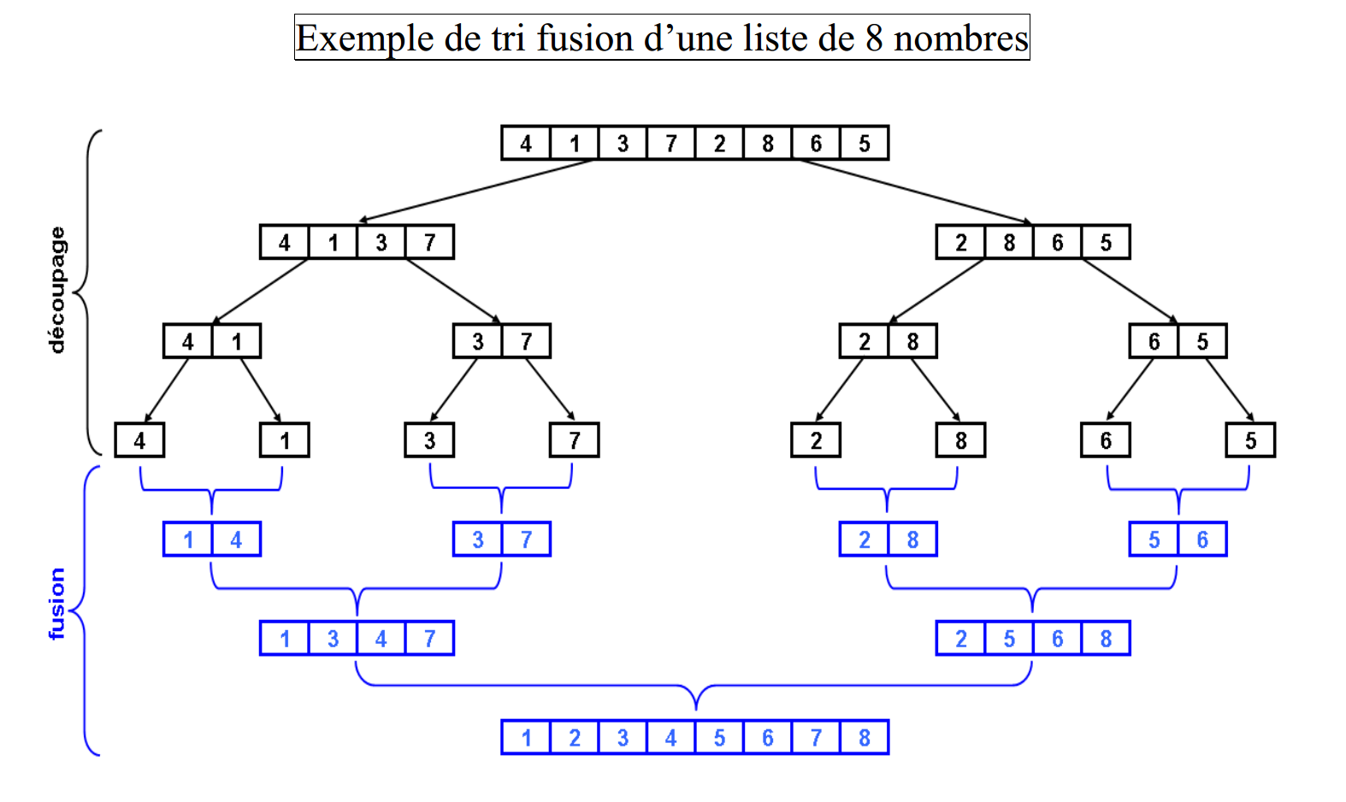
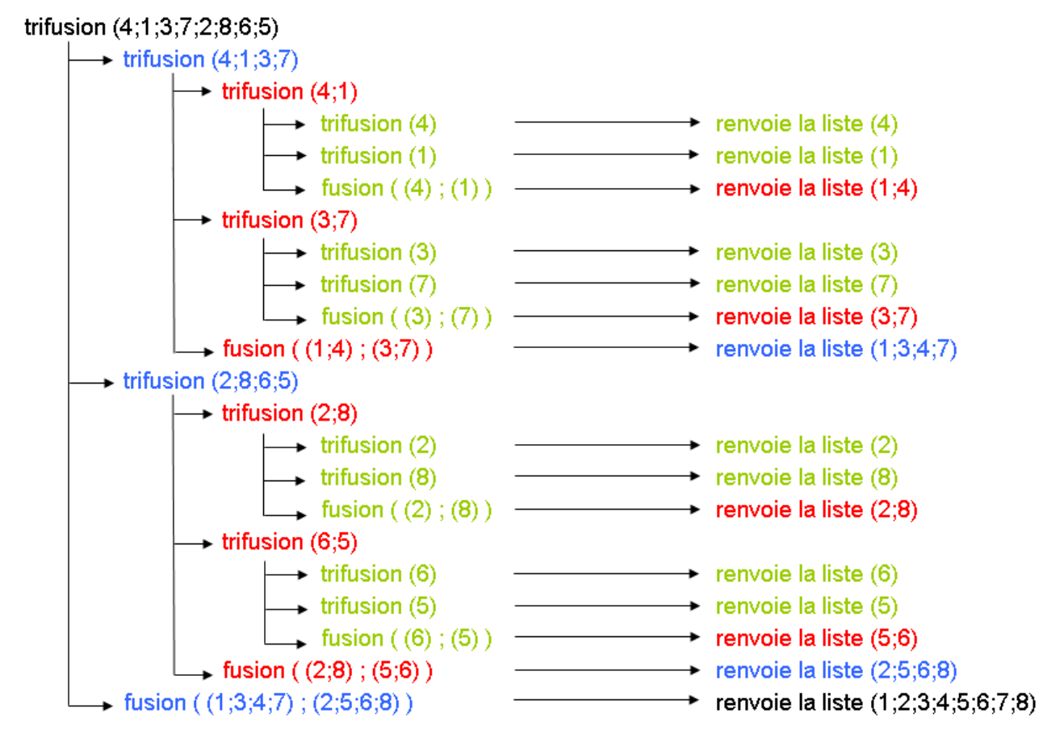
Illustration du Tri fusion : http://www.youtube.com/watch?v=XaqR3G_NVoo&hd=1

Ce qui permet de fusionner facilement les deux demi- listes est qu'elles sont triées.
Donc les plus petits éléments des deux demi-listes sont au début. Par exemple le plus petit élément de la liste finale est le plus petit des premiers des demi-listes. On le trouve puis on cherche le suivant parmi les éléments restants de la même façon (appel réccursif). Une fois qu'on a épuisé les deux demi-listes, on a effectué la fusion.

L3 : Fusion de deux listes à la main
liste1 liste2 liste_fusionnée
1 | 5 | 7 | 8 |  | 2 | 3 | 4 | 6 | --> | 1
1 | 5 | 7 | 8 |  | 2 | 3 | 4 | 6 | --> | 1 | 2
1 | 5 | 7 | 8 |  | 2 | 3 | 4 | 6 | --> | 1 | 2
1 | 5 | 7 | 8 |  | 2 | 3 | 4 | 6 |  | 1 | 2
1 | 5 | 7 | 8 |  | 2 | 3 | 4 | 6 |  | 1 | 2
1 | 5 | 7 | 8 |  | 2 | 3 | 4 | 6 |  | 1 | 2
1 | 5 | 7 | 8 |  | 2 | 3 | 4 | 6 |  | 1 | 2
1 | 5 | 7 | 8 |  | 2 | 3 | 4 | 6 |  | 1 | 2

L4 : Fusion de deux listes à programmer (compléter et adapter ce qui suit)
def fusion(l1,l2):  liste_fusionnee=[]  i,j=0,0  while (i<len(l1)) and (j<len(l2)):  if …………. :  …….  ...  else:  ...  ...  if i==len(l1): …..  else:…..  return liste_fusionnee  # corps du programme  from random import*  l1,l2=[],[]  for i in range(0,5):  l1.append (randint(0,20))  l2.append (randint(0,20))  l1.sort()  l2.sort()  print ("listes à fusionner : ",l1,' et', l2)  print ('Listes fusionnées : ', fusion(l1,l2))  def fusion(liste1,liste2):  if len(liste1)==i : ...  else: ...  return liste_fusionnee | # fonction de fusion de deux listes triées  # i pour les rangs de la liste 1 et j pour la liste 2  # comparaison des premiers de chaque demi-liste  # ajout du plus petit et  # on passe au rang suivant ( selon la demi liste)  # Si la fin de la liste1 et atteinte on ajoute les éléments restants de l'autre listes. Et inversement  # La fonction doit renvoyer la liste fusionnée  ## création de deux listes ordonnées  # affichages

L5 : Pour le rapides
Implémenter un programme complet de tri-fusion à partir d'une seule liste non triée.
Le programme s'adapte du précédent en ajoutant notamment une fonction tri_selection
- qui sépare en deux une liste donnée
- trie ces deux demie listes parties ( fonction récursive)
- les fusionne en une nouvelle liste

Comparaisons de vitesse d’algorithmes http://www.sorting-algorithms.com/

Éléments de réponses
Si vous êtes bloqués, pour vérifier ou comparer

L1 : A la main.
Il y aura 3 étapes
[5, 8, 9, 4, 1].
[1, 8, 9, 4, 5]
[1, 4, 9, 8, 5 ]
[1, 4, 5, 8, 9 ]
L2 : Tri programmé
def tri_selection(L):
for i in range(0,len(L)-1): # i va jusqu'à l'avant dernier
pos_mini = i

for j in range(i+1,len(L)): # donc j va de i+1 jusqu'au dernier
if L[j] < L[pos_mini] :
pos_mini = j

L[i],L[pos_mini]=L[pos_mini],L[i] # Echange

# corps du programme
from random import*
L=[]
for i in range(0,10):
L.append (randint(0,100))

print ("liste non triée: ",L)
tri_selection (L)
print ("liste triée : ",L)

L4 : Fusion de deux listes à programmer
def fusion(l1,l2):  liste_fusionnee=[]  i,j=0,0  while (i<len(l1)) and (j<len(l2)):  if l1[i]<l2[j]:  liste_fusionnee.append(l1[i])  i=i+1  else:  liste_fusionnee.append(l2[j])  j=j+1  if i==len(l1):liste_fusionnee+=l2[j:]  else:liste_fusionnee+=l1[i:]  return liste_fusionnee  # corps du programme  from random import*  l1,l2=[],[]  for i in range(0,5):  l1.append (randint(0,20))  l2.append (randint(0,20))  l1.sort()  l2.sort()  print ("listes à fusionner : ",l1,' et', l2)  print ('Listes fusionnées : ', fusion(l1,l2)) | # fonction de fusion de deux listes triées  ## Gestion de la fin de listes  ## création de deux listes ordonnées  # affichages

L5 :
def fusion(l1,l2):
liste_fusionnee=[]
i,j=0,0
while (i<len(l1)) and (j<len(l2)):
if l1[i]<l2[j]:
liste_fusionnee.append(l1[i])
i=i+1
else:
liste_fusionnee.append(l2[j])
j=j+1
if i==len(l1):liste_fusionnee+=l2[j:]
else:liste_fusionnee+=l1[i:]
return liste_fusionnee

def tri_fusion(liste):
n=len(liste)
if n>1:
l1=liste[0:n//2] # séparation de la liste en deux demi listes
l2=liste[n//2:n]

l1=tri_fusion(l1) # tri de chaque demi liste
l2=tri_fusion(l2)
liste=fusion(l1,l2) # fusion des deux demi listes triées
return liste

# corps du programme
from random import*
liste=[]
for i in range(0,10):
liste.append (randint(0,20))

print ("liste à trier : ",liste)
print ("liste triee : ",tri_fusion(liste))

